AFRIKAANS HUISTAAL

GRAAD 10 – 12
BLOKKIESRAAISEL
BEELDSPRAAK EN STYLFIGURE

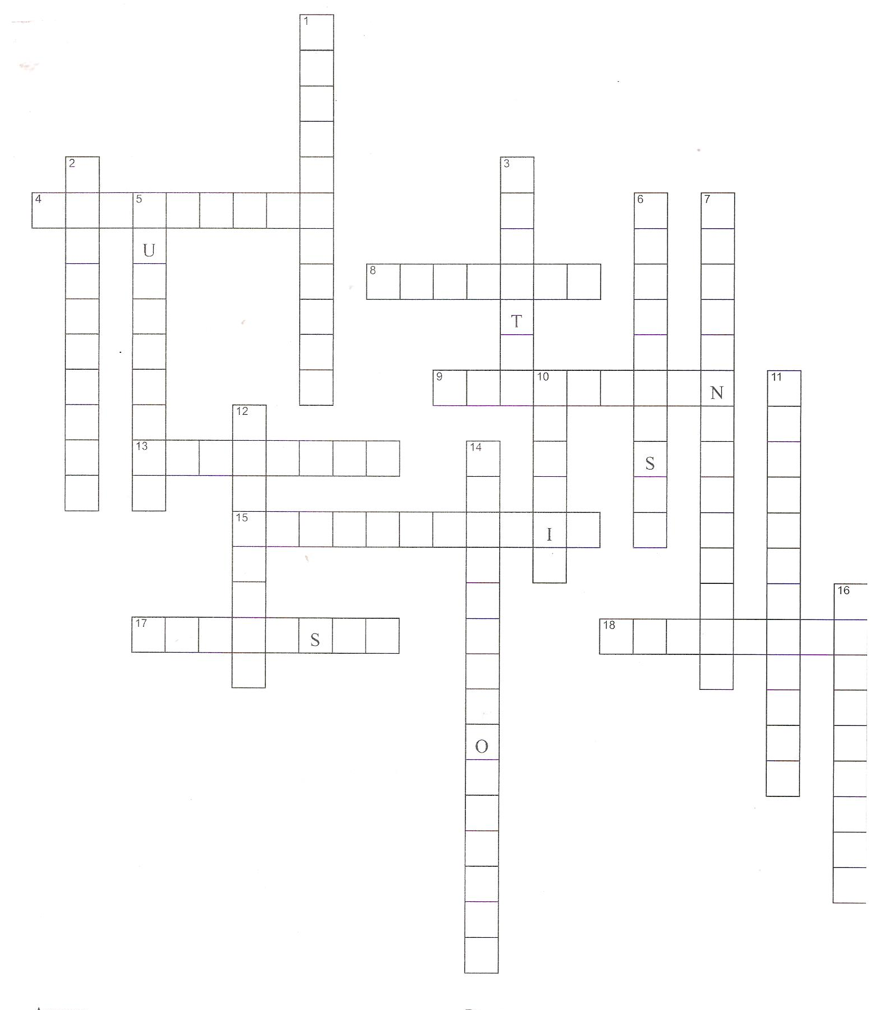

DWARS
4. | Buitensporige, doelbewuste oordrywing bv. Ek het jou al 'n duisend maal gesê.
8. | Voorwerp wat 'n ander saak verteenwoordig.
9. | Die teenstelling bestaan uit twee woorde by. siende blind.
13. | Gebruik een ding om 'n ander met soortgelyke eienskappe te beskryf.
15. | Metafoor, maar i.p.v. die beeld, gebruik ons 'n eienaam by. Hy is ’n Jona/Bacchus.
17. | Minagting wat wil seermaak. Direk sê wat jy bedoel, bv. Jy is beslis nie gebore om 'n groot geleerde te word nie.
18. | Teenstelling van gedagtes m.b.v. parallelisme wat skerp teenoor mekaar staan, bv. Hoe meer haas hoe minder spoed.

AF

1. | Twee dinge van verskillende aard word vergelyk.
2. | Gedeeltelike aanduiding bv. Gee ons vandag ons daaglikse brood.
3. | lets word verklein om die betekenis beter te laat uitkom.
5. | Versagtende uitdrukking om nie gevoelens seer te maak nie.
6. | Opnoeming of opsomming van verskillende sake of begrippe.
7. | Menslike eienskappe en handelinge word aan lewelose dinge, diere of plante toegeken.
10. | Omstandigheid wat die teenoorgestelde is van wat 'n mens kon verwag het.
11. | Die humoristiese gebruik van 'n woord om 'n ander betekenis uit te bring by. Die toringwagter het 'n hoë betrekking.
12. | Skynbare teenstrydigheid, by. om die waarheid te sê, moet ek lieg.
14. | Die gebruik van klanknabootsende woorde om dit wat genoem word, te beskryf, by. Toktokkie
16. | Oornoeming by. die ketel kook.

AFRIKAANS HUISTAAL

GRAAD 10 – 12
BEELDSPRAAK EN STYLFIGURE
NASIENRIGLYNE
